# **Ivan\***

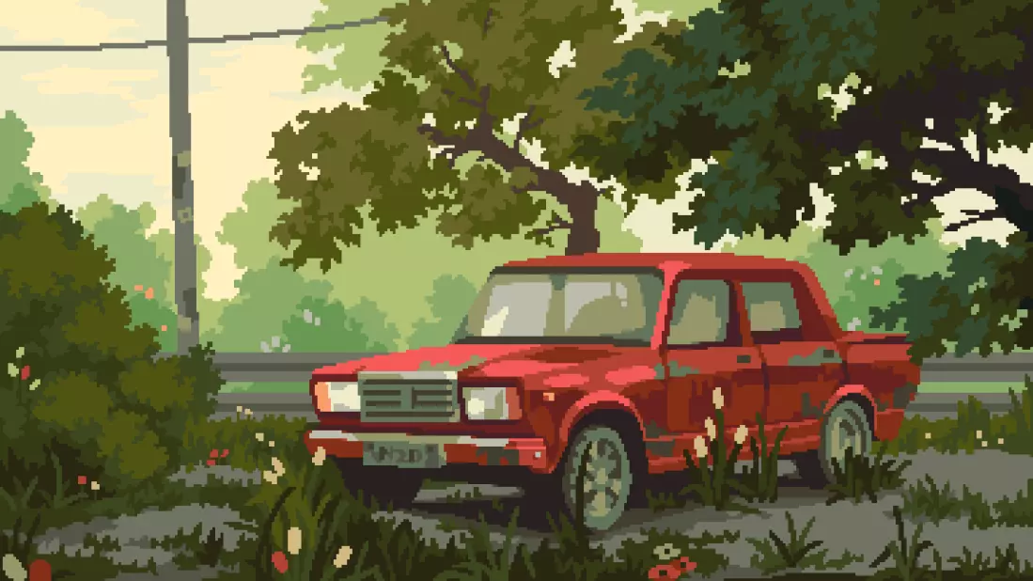

**Жанр**: Point & Click

**Поджанры**: симулятор, головоломка, management

**Целевая аудитория**: в основном мужчины 20-40

**Платформа**: PC

**Монетизация**: платная модель распространения

# **Основной геймплей**

* Игрок в начале каждого уровня знакомится с правилами
* Игрок с помощью доступных ему инструментов досматривает посылки. Игровой уровень ограничен по времени. Он может ошибиться и тогда получит штраф. Если он всё делает правильно, то получает награду. Также он может намеренно совершить ошибку для получения выгоды, но это может иметь последствия потом.
* Когда уровень заканчивается, игрок может спокойно распорядиться своими ресурсами. Он делает это в интерес долгосрочным целям или для облегчения следующего уровня.
* После начинается новый уровень, который добавляет 1 новое правило

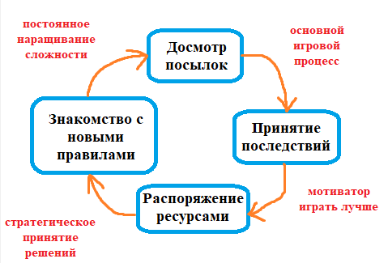

# **USP**

**1. Первая в своем роде.** Первая 2D головоломка с досмотром посылок на время. Простая механика досмотра посылки в купе с случайной выборкой игровых правил сделает прохождение каждого игрока уникальным.

**2. Досмотр посылок.** Простой, но одновременно с этим разнообразный игровой процесс. Что скрывает каждая посылка - изучи её во всех трех измерениях и определи её будущее.

**3.** **Время - деньги.** Важно не только принимать принимать решения, но и делать это как можно чаще.

**4. Решения без слов.** От того, как поступит Иван с посылкой могут возникнуть последствия, и речь не только про то получит ли он за неё ЗП.

**5. Постоянный прогресс.** Каждый пройденный день усложняет последующий.

**6. Будь человеком.** Одних денег недостаточно. Система кармы сдерживает игрока от сугубо “неправильных” поступков.

**7. Глубокий сюжет.** История буквально развивается вокруг игрока с ним в главной роли. Иван, его семья, его страна - всё это будет двигаться в ту сторону, в которую будет смотреть игрок.

**8. Любимый многим сеттинг.** Антиутопия, тоталитаризм, коммунизм, ретро, СССР, Россия - выбирай что больше нравится.

**9. Привлекательная стилизация.** Классический и любимый всеми пиксель арт.